**Лабораторна робота 05. Написання програм лінійної, розгалуженої та циклічної структури з вкладеними циклами, використанням математичних функцій та виконанням операцій введення- виведення**

**На період** карантину в дистанційній формі навчання потрібно використовувати замість **С++ Builder онлайн компілятор C++ Shell, який доступний за адресом** [**http://cpp.sh**](http://cpp.sh) (інструкція надана після тексту ЛР№3). При наявності на домашньому комп’ютері іншого компілятору С++ завдання можна виконати на ньому. Результати викласти на платформу коледжу в свій репозиторій та/або надсилати на електронну адресу викладача [**t.i.lumpova@gmail.com**](mailto:t.i.lumpova@gmail.com)у вигляді cpp-файлу з іменем у форматі

**<Номер групи><Номер лабораторної>[-<Номер завдання>] <Прізвищеанглійською>**

Наприклад,21-1Loban.cpp.

При відсутності можливості доступу до Інтернету текст програми набрати в Блокноті або WordPad Windows та надіслати на електронну адресу викладача

**Строк відсилки ЛР 08.04.2020.**

Всі, що виникнуть, запитання надсилайте на електронну адресу викладача.

**Мета**: навчитися писати програми лінійної, розгалуженої та циклічної структури з вкладеними циклами та використанням математичних функцій та виконанням операцій введення- виведення **на мові С++** в **консольному режимі.**

**Методичні вказівки щодо організації самостійної роботи студентів**

1. Запустити середовище програмування С++ .
2. Записати **програму**, що виконує 3 завдання з пп.3.1-3.3 (це ПР№ 6+нове завдання). В першому рядку кожної програми записати

*// ПТБД-21 Група № Прізвище*

вказавши номер своєї групи та своє прізвище.

Програма повинна запитати номер завдання (число 1, 2, 3 або 0 для закінчення) і в залежності від введеного значення виконувати відповідне завдання. Якщо введений 0 – програма припиняє роботу.

Вхідні дані ввести, а результати вивести, використовуючи потокове введення-виведення даних. Виводяться (змінні ***a*** або ***N*** перед початком розрахунку*, а* ***х, y*** та відповідні повідомлення на кожній ітерації/кроку циклу***).***

1. Завдання:
   1. Написати код, що виконує розрахунок ***y*** підсумку ***N*** перших членів з точністю ε=10-3:



Значення ***N*** вводиться з консолі і не повинне мати обмеження.

Проаналізуйте вираз підсумку та складіть компактну формулу розрахунку в циклі.

* 1. Написати код, що виконує розрахунок:

 якщо  

Запис  означає, х може приймати значення з діапазону [-1;2]. тобто х ≥ -1 та х ≤2. Запис  означає, що х змінюється з кроком 0.2.

* 1. . Написати код, що виконує розрахунок:

 якщо    

Вхідні дані ввести, а результати вивести, використовуючи потокове введення-виведення даних.

1. Запустити програму на виконання. Перевірити всі варіанти виконання завдання. При відсутності помилок текст програми надіслати викладачу та/або викласти на платформу коледжу в свій репозиторій.
2. При необхідності проведення консультації з питань виконання лабораторних та практичних робіт відправте відповідне повідомлення із запитаннями на електронну пошту викладача.

**Теоретичні відомості.**

Такого типу завдання доцільно виконувати використовуючи запит на обрання варіанту розрахунку (ModeSelection) через меню, а сам варіант розрахунку обирати через оператор вибору **case**, і все це виконувати в циклі.

Приклад запиту нижче (оскільки розрахунок тут не зроблено, то видається повідомлення "Task not designed".

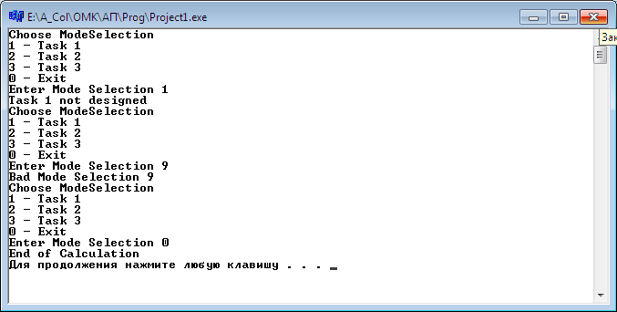

Всі три завдання – це розрахунки в циклі, які в разі обрання **case** для вибору оператору розрахунку потрібно вкладати у відповідну гілку. Схематично це представлено нижче (це не блок-схема, а ілюстрація).

